新 书 推 荐

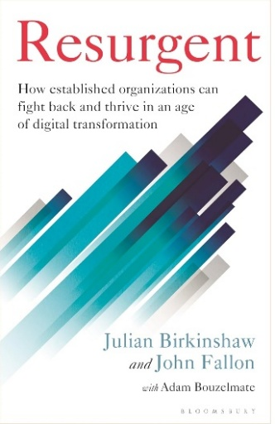
中文书名：《重获新生：老牌企业如何应对数字转型》
英文书名：RESURGENT: How Established Organizations Can Fight Back and Thrive in an Age of Digital Transformation
作 者：Julian Birkinshaw, John Fallon
出 版 社：Bloomsbury
代理公司：ANA/Jessica Wu
页 数：240页
出版时间：2025年7月
代理地区：中国大陆、台湾
审读资料：电子稿
类 型：经管

内容简介：

一本实用的手册，探讨了在往往由科技初创企业、创新企业和独角兽主导的数字领域，现有企业如何利用其独特优势在数字领域绝地反击，收获成功。

大型科技公司（Alphabet、亚马逊、苹果、Meta、微软）对我们的日常生活造成了深远的影响。科技行业的新一波初创企业主导了媒体，将大笔投资收入囊中。但是，从能源、工业和消费品到旅游和健康，传统经济发达地区的那些老牌企业呢？它们鲜少被提及。每个人都在谈论颠覆者——初创企业和企业家——而不是现任。这本书呼吁重新审视现实。

成熟公司的核心在于数字时代仍然高度实用的能那些力和品质。这些企业通常是市场中的领头羊，原因很充分——它们非常了解自己的客户和市场，并且拥有丰厚的产品、销售和营销相关专业知识。它们精通运营，财务实力雄厚，对特定行业有着远超他人的深刻见解，这使得他们具有独特的优势。

约翰·法伦（John Fallon）和朱利安·伯金肖（Julian Birkinshaw）得出了一个明确的结论：现任者不会悄无声息地消失。企业将需要抛弃他们的包袱和现有的组织形式，拥抱数字化转型。从而，它们将生存下来，欣欣向荣。本书将揭示它们如何做到这一切。

作者简介：

朱利安·伯金肖（Julian Birkinshaw），韦仕敦大学毅伟商学院院长，曾在伦敦商学院工作。他在数字技术对公司战略影响方面的研究受到了国际认可。他已经出版了15本书。

约翰·法伦（John Fallon）曾担任培生集团首席执行官八年。他现任美国东北大学的实践教授，伦敦商学院的执行研究员，并与一系列公共和私人组织在教育技术和数字化转型方面开展合作。

媒体评价：

“在这个时代，数字化转型往往像是一场创新与颠覆的竞赛，但《重获新生》提醒我们，真正的韧性来自于将技术进步与目标相结合。伯金肖和法伦在书中表明，现有的企业可以蓬勃发展，不是固守过去，而是将变革作为一种向善的力量——不仅为股东，而且为社会和地球创造价值。这是决心在数字时代有所作为的领导者必读的书。”
——保罗·波尔曼（Paul Polman），商业领袖、投资者、慈善家

“《重获新生》对数字化转型带来的挑战和机遇进行了精湛的分析，并提供了全面的指导，帮助现有企业利用数字技术颠覆性的力量变得更强大、更具竞争力。对于面临无情技术变革浪潮的企业来说，《重获新生》是一笔可观的财富，将助力它们自信且敏捷地应对技术变革的复杂性。”
——帕斯卡·菲内特（Pascal Finette），创始人兼首席执行官

“在这个千变万化的时代，伯金肖和法伦引领我们学会如何利用数字化转型创造的机会。在这本指南中，他们向现有企业传达了一个特别的信息：人工智能不一定为企业判死刑，但企业需要商业模式创新，而不仅仅是技术适应。”
——莎拉·卡普兰（Sarah Kaplan），多伦多大学罗特曼管理学院战略管理教授

《重获新生：老牌企业如何应对数字转型》

致谢
引言

第一章 数字化转型的本质
第二章 时机与节奏：如何及何时响应新技术
第三章 数字商业模式：盈利新路径
第四章 数字化工作方式：从敏捷到远程协作
第五章 数字基础设施投资：非技术指南
第六章 引领变革：人才与文化的双重挑战
第七章 ChatGPT将如何改变世界？

后记
注释与参考文献
索引

感谢您的阅读！
请将反馈信息发至：版权负责人
Email：Rights@nurnberg.com.cn
安德鲁·纳伯格联合国际有限公司北京代表处
北京市海淀区中关村大街甲59号中国人民大学文化大厦1705室, 邮编：100872
电话：010-82504106, 传真：010-82504200
公司网址：http://www.nurnberg.com.cn
书目下载：http://www.nurnberg.com.cn/booklist_zh/list.aspx
书讯浏览：http://www.nurnberg.com.cn/book/book.aspx
视频推荐：http://www.nurnberg.com.cn/video/video.aspx
豆瓣小站：http://site.douban.com/110577/
新浪微博：安德鲁纳伯格公司的微博_微博 (weibo.com)
微信订阅号：ANABJ2002


